الموضوع:رسم العنــــــــــــــــب
المادة : فـنـيـة | التاريخ: / / 142هـ
الصف: أول | الحصة:
الهدف الفني:
استخدام العلاقات اللونية المتباينة ، وكذلك العلاقات الخطية المتنوعة في تكوين جيد0
التمهيد:
س/عرض مجسم للعنب؟
س /ما أسم هذا النوع من الفواكه؟
س/هل تعرفين كيفية رسمه؟
الأهــــداف | الــمـحــتـــــــــــــــو ى | الموادالتعليمية | تـقويم التعلم
قال تعالى {وَعنبا وقضبا}  - ـ أن تسمي التلميذة أنواع الفواكه  - ـ أن تـوضح التلميذة فائدة العنب  - ـ أن تستنتـج التلميذة ألوان العنب  - أن تذكر التلميذة أنواع الخطوط0  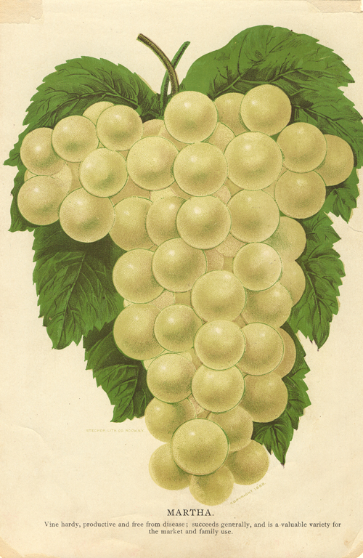  - أن تذكر التلميذة الألوان الأساسية0  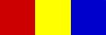  - أن تبين التلميذة الألوان الفرعية0  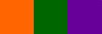  - أن ترسم التلميذة العنب بتكوين مناسب0  - أن تلون التلميذة ما رسمته بالألوان المناسبة0  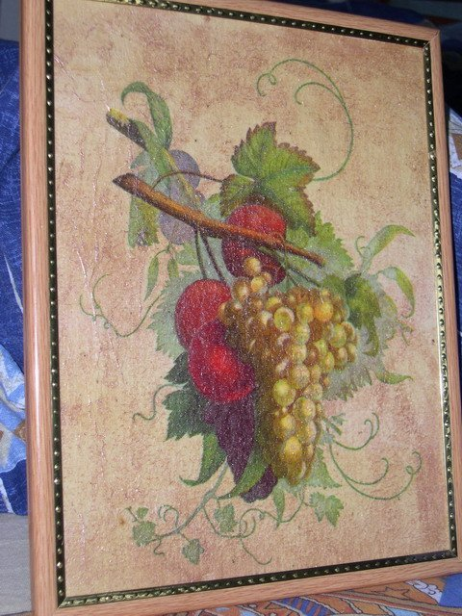 | بسم الله،إن الحمد لله نحمده ونستعينه ونستهديه ونستغفره00الخ أما بعد:  أنواع الفواكه :  التفاح ،البرتقال،الموز،الأجاص، التمر،البطيخ،العنب..........الخ 0  فائدة الفواكه:  تمد الجسم بالفيتامينات التي تعطي الجسم المقاومة لبعض الأمراض والعنب يتميز بأنه يعالج فقر الدم بإذن الله0  ألوان العنب :  الأحمر والأصفر المخضر والأخضر الفاتح والبنفسجي والأسود0  أحجام العنب:  يختلف حسب حبات العنب فمنه الكبير ومنه الوسط ومنه الصغير مثل العنب البناتي0  بعض أنواع الخطوط:  خط مستقيم  خط منحني  خط منكسر  خط متعرّج  الألوان الأساسية :  و هي الأحمر , الأصفر , الأزرق 0  الألوان الفرعية :  احمر+اصفر= برتقالي  احمر+ازرق = بنفسجي  ازرق+ اصفر = أخضر  الانسجام والتوافق اللوني:  كل لونين متجاورين في دائرة الألوان متناسقين ومتقاربين وفيهما عنصر مشترك وهذا معنى الانسجام والتوافق ،مثل الأصفر والبرتقالي المصفر والبرتقالي،ألوان ثلاثة متجاورة في دائرة الألوان أفتحها الأصفر و أقتمها البرتقالي0  التطبيق :  * تبدأ التلميذات برسم العنب بأشكاله الجميله 0  *تلوين العنب مع مراعاة تنوع الألوان لعناقيد العنب0  *تراعي الانسجام والتوافق اللوني0  الخامات والأدوات:  كراس،ألوان0    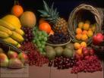 | ترتيل الآية من قبل التلميذات  مناقشة التلميذات من خلال طرح بعض الأسئلة  عرض رسومات ومجسمات للعنب  نشيد  عرض طريقة رسم العنب أمام الطالبات بالكمبيوتر0  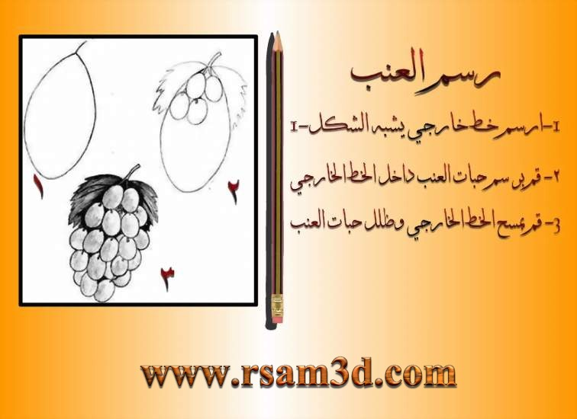  رسم العنب أمام التلميذات على السبورة  أتابع الرسم مع التلميذات مع التوجيه المستمر لهن مع الأخذ بيد الضعيفة وتشجيعها والثناء على المجدة0   | 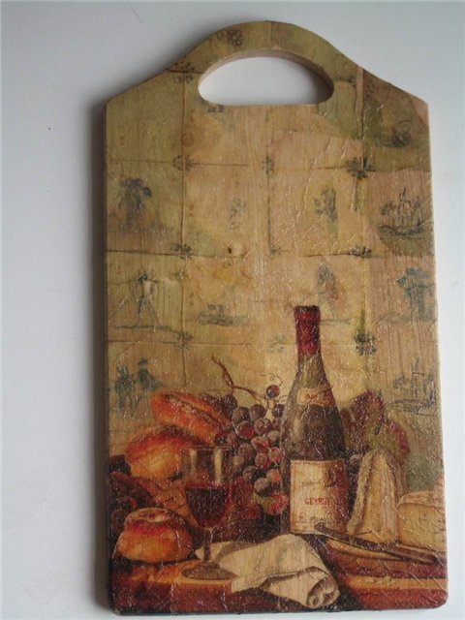  س/عددي أنواع الفواكه؟  س/سمي ألوان العنب؟  س/ عددي أنواع الخطوط؟  س/ أذكري الألوان الأساسية؟  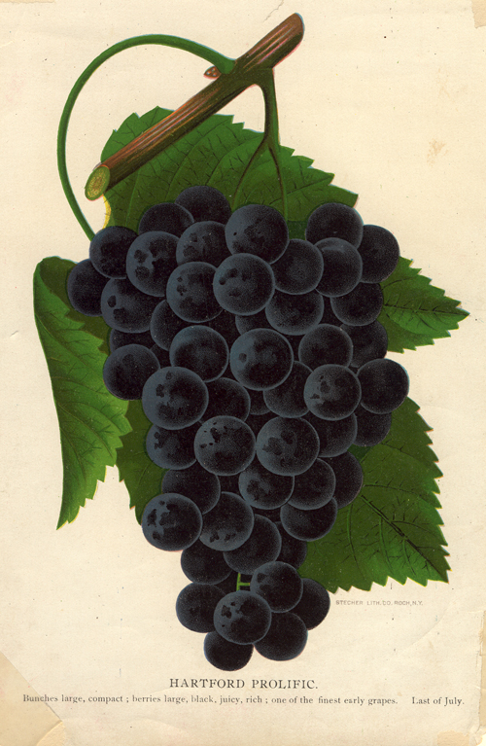  رسمت التلميذات وظهرت نتائج جميلة وفيها إبداع ينم مواهب لها مستقبل مشرق بإذن الله  وكانت المستويات متفاوتة فمنها:  - ممتـــــــــــاز0  - جيــــــــــد جدا0  - جيـــــــــــد0

